COLÉGIO FAG
9º ANO - ENSINO FUNDAMENTAL - ATIVIDADES
GEOGRAFIA – PROF. XANDÃO

PORTUGUÊS- 1º BIMESTRE–PROF: JAQUELINE
Nº
Aluno:
Data:

Questão 01) Estão reproduzidas abaixo duas gravuras (retiradas de Leonardo Benevolo, História da cidade) que representam uma cidade cristã em 1440 e em 1840.
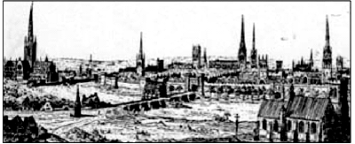
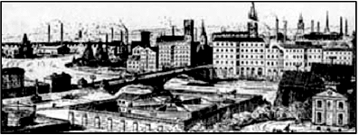
Identifique as principais alterações ocorridas na paisagem
________________________________________________________________________________________________________________________________________________________________________________________________________________________________________________________________________________________________
Explique por que essas alterações ocorreram.
________________________________________________________________________________________________________________________________________________________________________________________________________________________________________________________________________________________________
Questão 02) As novas formas de organização da produção industrial foram chamadas por alguns autores de pós-fordismo, para diferenciá-las da produção fordista.
Apresente dois aspectos do processo industrial fordista e dois do pós-fordista.
________________________________________________________________________________________________________________________________________________________________________________________________________________________________________________________________________________________________
Caracterize o espaço industrial no fordismo e no pós-fordismo.
________________________________________________________________________________________________________________________________________________________________________________________________________________________________________________________________________________________________
Questão 03) Os países subdesenvolvidos passam por um processo de industrialização sustentado pela tecnologia e pelo capital dos países desenvolvidos. Esse processo, que teve início após a Segunda Guerra Mundial, embora tardio e dependente, não ocorre de modo homogêneo ao redor do globo. Os dois modelos econômicos adotados perduram até os dias de hoje.
Quais são esses dois modelos? Quais são os principais países que os representam?
________________________________________________________________________________________________________________________________________________________________________________________________________________________________________________________________________________________________
Descreva as principais características de um desses dois modelos.
________________________________________________________________________________________________________________________________________________________________________________________________________________________________________________________________________________________________
Questão 04) Historicamente, as indústrias tradicionais, pouco automatizadas e intensivas em mão-de-obra, foram responsáveis pela concentração das atividades industriais em grandes aglomerações de população. Já os tecnopolos industriais modernos tendem à pulverização ou à descentralização, abandonando as grandes regiões industriais tradicionais. Aponte os fatores que favorecem e/ou condicionam cada uma dessas duas formas de atividade industrial (a centralizadora e a descentralizadora).
________________________________________________________________________________________________________________________________________________________________________________________________________________________________________________________________________________________________
Questão 05) O que são tecnopólos e qual a relação deles com as indústrias de ponta? O que produzem as indústrias de ponta?
________________________________________________________________________________________________________________________________________________________________________________________________________________________________________________________________________________________________

